Viernes
20
de mayo

1° de Secundaria
Geografía

La distribución de las actividades económicas primarias en el mundo

Aprendizaje esperado: compara la producción agrícola, ganadera, forestal y pesquera en diferentes regiones del mundo.

Énfasis: identificar la distribución de las actividades económicas primarias en el mundo.

¿Qué vamos a aprender?

“La distribución de las actividades económicas primarias en el mundo”.

Y el propósito será identificar la distribución de estas actividades a nivel mundial.

Estudiando su clasificación según el tipo de producto, su volumen de producción y las condiciones geográficas que favorecen su desarrollo.

¿Qué hacemos?

¿De dónde provienen todos los recursos que consumes? Y…

¿En qué partes del mundo hay mayor disponibilidad de éstos recursos?

Con esto se refiere a la extracción de esos recursos naturales de los que se derivan productos. Mismos que se obtienen por medio de actividades como: la agricultura, la ganadería, la pesca y la actividad forestal.

Pocas veces con esto se detiene a pensar de dónde provienen esos recursos y la importancia que adquieren en la vida diaria.

En esta sesión tendrás la oportunidad de conocer la distribución de las diferentes actividades económicas primarias; además de identificar la producción agrícola, ganadera, pesquera y forestal en diferentes regiones del mundo.

La agricultura, considerada como base de la alimentación humana; y la cual tiene una gran demanda en todo el mundo.

Existe una gran relación entre la producción agrícola y las condiciones del clima, relieve y tipo de suelo, pero también -debido a los avances tecnológicos-, se practican técnicas que ayudan a producir este recurso.

Como: el riego artificial, el uso de fertilizantes y plaguicidas; e invernaderos que permiten cultivar en regiones áridas.

Por ejemplo, en Almería, España; se practica la agricultura intensiva con técnicas modernas que superan el obstáculo que el entorno árido representa para la actividad.

Utilizando estas técnicas es posible cubrir la demanda de la creciente población mundial.

¿Qué hay del cuidado de estos recursos?

Es un aspecto muy importante; en el que debes generar consciencia de los recursos que utilizas, ya que mientras mayor sea el consumo, también mayor será la sobreexplotación de los recursos.

Por ejemplo, en años más recientes, la agricultura también ha incorporado técnicas más amigables con el medioambiente, como la hidroponía, en la que ya no se requiere suelo y los nutrientes se agregan directamente al agua donde crecen los cultivos.

En el supermercado, he observado que existen algunos productos etiquetados que dicen: hidropónicos; y esto quiere decir que son cultivados en agua.

Comparte esta información con tu familia, y contribuye al cuidado del medioambiente; consumiendo estos productos, y sin desperdiciar alimentos, sólo utilizando lo necesario.

Por otro lado la actividad agrícola se clasifica según sus métodos de producción en:

1. Tradicional, en donde se cultivan productos locales aprovechando el clima, el suelo y el relieve; por ejemplo, en la alcaldía Milpa Alta de la Ciudad de México.

2. Industrial, basada en sistemas intensivos, con maquinaria, riego artificial, fertilizantes químicos y plaguicidas, que permiten producir grandes cantidades de alimentos en menos tiempo y espacio, aunque con mayor daño al medioambiente. Un ejemplo es el cultivo de cereales en Estados Unidos de América.

Y 3. La agricultura ecológica, la cual impulsa la producción de alimentos ocasionando menor impacto ambiental, pues se distingue por no agregar productos químicos a los cultivos.

¿Cuáles son las principales regiones de producción agrícola en el mundo?

Estas regiones coinciden con las mayores densidades demográficas.

Estados Unidos de América, Canadá y Países Europeos como Rusia y Ucrania, destacan por su producción de alimentos debido al avance tecnológico para desarrollar la agricultura comercial a gran escala.

Observa la siguiente imagen.

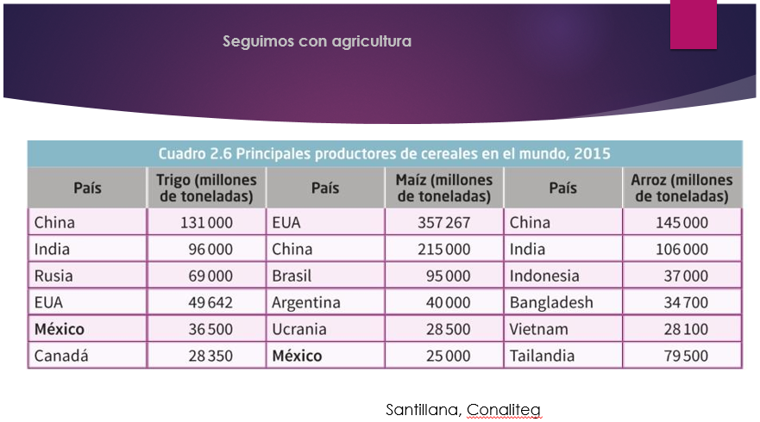

Como puedes observar, estos son los países con mayor producción de granos básicos en el mundo.

¿Esto significa que los países que cuentan con climas tropicales en sus territorios aprovechan esta condición para practicar la agricultura? Y producir cultivos tropicales que son de gran demanda en países desarrollados.

Está relacionado a nivel mundial, las regiones más sobresalientes por su producción agrícola presentan las siguientes condiciones geográficas:

Grandes llanuras, climas tropicales y templados, así como disponibilidad de agua. Por ejemplo: Estados Unidos de América, el sureste de Canadá, el centro del continente Asiático, así como el este y oeste de Europa.

Esto con respecto a la agricultura.
La ganadería, se refiere al manejo y explotación de animales domesticables con fines de producción.

Se puede dividir a la ganadería en dos tipos, según su volumen de producción:

La actividad pecuaria, relacionada con la producción de ganado, puede ser de autoconsumo, cuando se lleva a cabo principalmente en espacios rurales, y se refiere principalmente a la cría de animales para consumo familiar.

Y la ganadería comercial, la cual tiene como propósito la venta de los productos en los mercados nacionales o extranjeros.

La ganadería comercial, se divide en: ganadería extensiva y ganadería intensiva.

La extensiva se desarrolla principalmente en países como México, Argentina, Estados Unidos de América y Nueva Zelanda. Utilizan grandes superficies para la alimentación del ganado, y aprovechan el crecimiento natural de la vegetación.

Por otro lado, en la ganadería intensiva, los animales se mantienen en establos o granjas, utilizando tecnología de punta para obtener mayor producción; como en el norte de nuestro país y en lugares del mundo como Bélgica y Países Bajos.

Los principales países productores de leche y huevo son Estados Unidos de América, India y China, como se observa en la tabla.

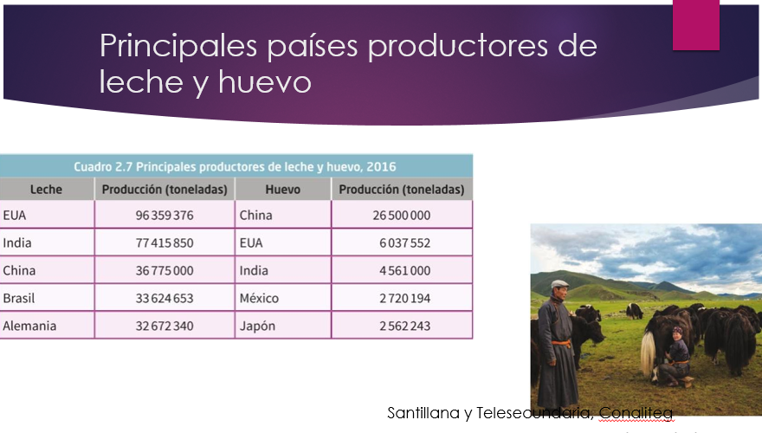

Distingue con la ayuda de los mapas, la distribución de la actividad ganadera en el mundo, destacando que los países cercanos a los trópicos aprovechan su clima, suelo y disponibilidad de agua para la crianza de animales.

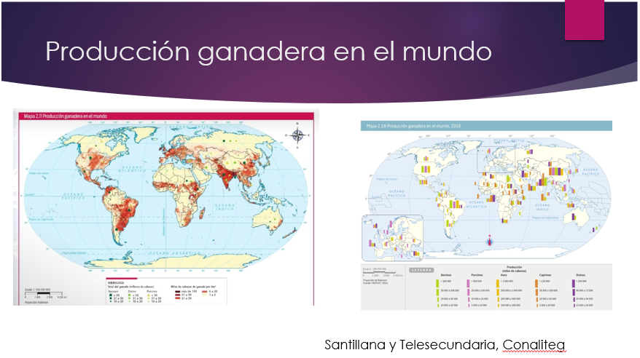

En cuanto a la producción pesquera en el mundo, e muy interesante conocer su distribución; ya que esta actividad dio lugar al desarrollo de grandes puertos pesqueros en las costas de Europa, en el mar Mediterráneo, en las costas occidentales de Estados Unidos de América y México. Y también en las costas Orientales de China y Japón.

Un dato muy interesante, es que Japón, Noruega y Canadá, tienen la mayor capacidad industrial de pesca, almacenaje y procesamiento de las especies capturadas, para posteriormente comercializarlas en diferentes regiones del mundo.

En el siguiente cuadro podrás identificar cuáles fueron los países con mayor producción pesquera en el año 2017.

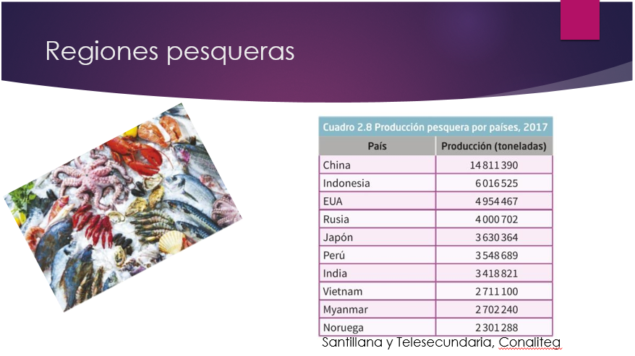

Observa que en los primeros lugares se encuentran China, Indonesia y Estados Unidos de América.

¿Qué factores influyen para que esto suceda?

Son varios: las corrientes marinas frías, pues transportan una gran cantidad de plancton, que es el principal alimento de los peces; la forma de las costas y la extensión de la plataforma continental.

Analiza el siguiente mapa sobre la distribución de la producción pesquera en el mundo:

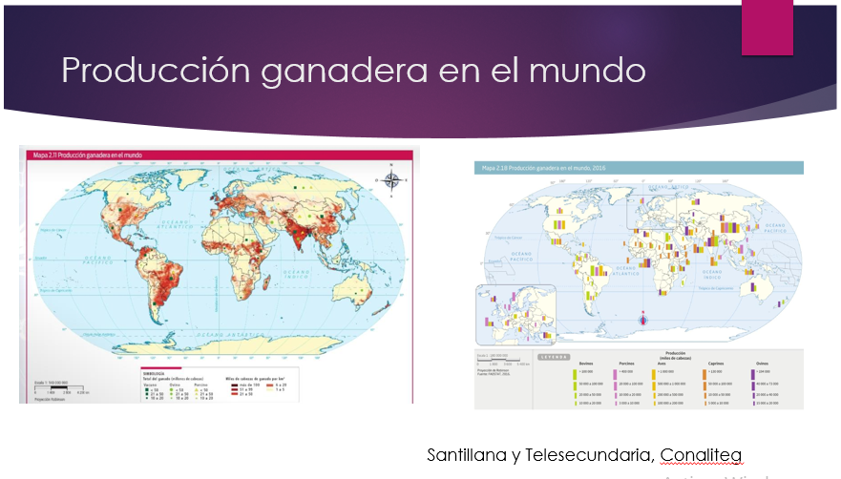

Como puedes ver en el mapa, las principales regiones pesqueras se ubican en los océanos Pacífico y Atlántico, algunas de las zonas más productivas coindicen con las corrientes frías de Kuroshivo y de Humboldt, frente a las costas orientales de Japón y las costas de Chile y Perú, en Sudamérica.

Debido a la pesca excesiva en altamar, se ha provocado desequilibrio en los ecosistemas y la desaparición de grandes bancos de peces.

La acuicultura es una de ellas, que garantiza el acceso a los recursos pesqueros, practicando la crianza de peces, moluscos y crustáceos, en ríos, lagos, lagunas y granjas acuícolas.

Como la granja acuícola de cobia, un pez de alto valor comercial en Vietnam.

La acuicultura ha sido una actividad que ha ganado terreno a nivel mundial y se practica principalmente en países como China, Indonesia, India y Vietnam. Como puedes ver en la tabla.

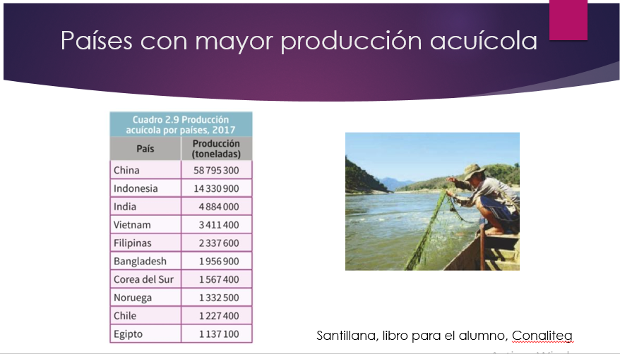

¿Y qué pasa con la actividad forestal y su distribución en el mundo?

Recuerda que las regiones forestales se clasifican según su producto: en maderables y no maderables.

Las regiones forestales más productivas del mundo comprenden los bosques templados y fríos del hemisferio norte. Sobresalen países como Estados Unidos de América, China y Canadá, como los mayores productores de madera de pino y celulosa para papel.

Por otro lado, los bosques tropicales son una fuente de recursos forestales de alto valor comercial, ya que incluyen maderas preciosas como el ébano, la caoba y el cedro rojo. Y de estos bosques también se obtienen ceras, aceites, caucho y otros productos utilizados en la industria; por ejemplo, algunas de las cremas corporales que se utilizan contienen esos recursos.

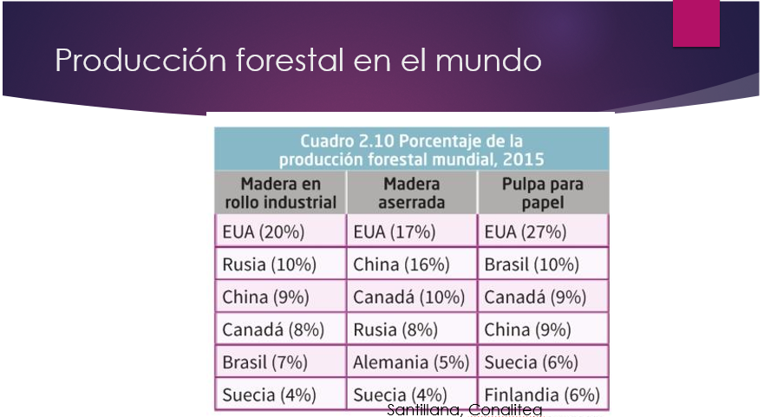

Como puede observar en la tabla, Estados Unidos de América, China, Rusia, Canadá y Brasil; entre otros países, presentan el mayor porcentaje de la producción forestal mundial.

En las regiones áridas no hay recursos maderables, sólo algunos árboles pequeños, cuyos troncos y ramas se utilizan como combustible; sin embargo, estas regiones son ricas en productos no maderables, como plantas de uso medicinal, esencias, colorantes y fibras que se utilizan para la ropa.

¿Esto quiere decir que hasta la ropa que utilizas puede provenir de la actividad forestal?

Si lo piensas detenidamente, y contestando a la pregunta inicial, todo, absolutamente todo lo que utilizas tiene su origen en los recursos que se obtienen por medio de las actividades económicas primarias.

Es por eso la importancia de las actividades económicas primarias y por qué no se pueden practicar en todo el mundo.

Observa el mapa sobre la producción forestal a nivel mundial.

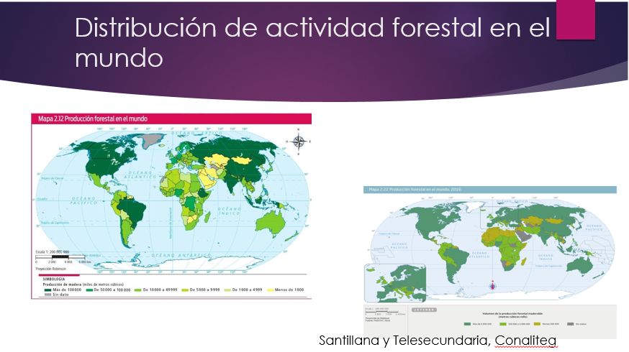

Hay algunas partes del mundo que tienen muy poca o nula producción forestal; pero ahora se puede explicar que es por su localización geográfica, y su tipo de clima, que no es favorable para el desarrollo de esta actividad; o no hay cuerpos de agua que favorezcan al crecimiento de árboles y pinos.

Por ejemplo, las regiones áridas, como puedes observar en el mapa, son una fuente muy importante de recursos no maderables; y recuerda que de ahí se obtienen otros recursos económicos, de la explotación de las plantas con las cuales se pueden elaborar cremas, shampoos y jabones, entre otras cosas.

Es increíble la importancia que tienen estos productos en la vida de todos.

Observa a tu alrededor y descubre de dónde proviene todo lo que consumes.

Y para dar seguimiento a lo que has estudiado y ampliar tus conocimientos sobre la distribución geográfica de las actividades económicas primarias, te comparto el siguiente material audiovisual.

- Dr. Álvaro Sánchez
https://drive.google.com/file/d/1icTr80xHGORdSxXn5Y11UNAnC0bV01rT/view?usp=sharing

Como bien lo explicó el Doctor Álvaro, la distribución de las actividades primarias es desigual en el mundo, debido a la diversidad de condiciones geográficas como el relieve; la ubicación, que influye en los climas; el tipo de suelo; entre otros factores que favorecen la diversidad de recursos disponibles.

Y en conclusión, eso explica por qué hay más agricultura, ganadería, pesca o actividad forestal en algunos lugares del planeta que en otros.

El reto de hoy:

Analiza las siguientes preguntas e intenta contestarlas para movilizar tus conocimientos.

1. Se caracteriza por tener la mayor producción de arroz en el mundo, aprovechando sus condiciones de clima y suelo para el desarrollo de la actividad agrícola, ¿qué país es?

R= China

2. Es considerado el país con mayor producción de leche y huevo a nivel mundial, esto debido al aprovechamiento de su entorno físico y al alto desarrollo tecnológico…

R= Estados Unidos de América, pues sus condiciones geográficas y su desarrollo económico le permiten el aprovechamiento de sus recursos naturales.

3. ¿Qué países ocupan los primeros lugares en el mundo por su producción pesquera?

R= China, Indonesia y Estados Unidos de América. Y por lo que se pudo ver en las imágenes, en países con mayor desarrollo practican pesca de altura, y Japón es una región pesquera muy importante a nivel mundial.

4. Una alternativa para garantizar el acceso a los recursos pesqueros, frenando la desaparición de grandes bancos de peces, ¿es?

R= La acuicultura, y se practica en países como Vietnam.

5. ¿Qué importancia tiene conocer la distribución de las actividades económicas primarias en el mundo?

R= Es muy importante reconocer la desigual distribución de los recursos naturales en el mundo, pues de ello depende el desarrollo de las actividades económicas primarias que nos proporcionan todo lo necesario para vivir.

En esta sesión lograste: Identificar las actividades económicas primarias y su distribución en el mundo.

Considerando sus características, y las condiciones geográficas que intervienen en su desarrollo: relieve, clima, suelo y agua.

Y tomando en cuenta el desarrollo tecnológico en países con mayor capital, el cual ha contribuido al aprovechamiento de los recursos, en esos países.

Sin perder de vista, que se ha incrementado la preocupación por el cuidado y conservación del medioambiente, buscando alternativas amigables para no dañar los recursos naturales.

Recuerda que todo lo revisado en esta sesión lo puedes seguir investigando en tu libro de texto de Geografía de México y del Mundo. O consultando la página de CONALITEG, en donde puedes encontrar información que enriquezca tus conocimientos, con respecto a este tema.

¡Buen trabajo!

Gracias por tu esfuerzo.

Para saber más:
Lecturas
https://libros.conaliteg.gob.mx/secundaria.html

